嘉義縣內甕國小106學年度學校活動成果報告
活動名稱 | 高年級好書介紹
活動日期、時間 | 106.09.18
參加人數 | 全校 | 活動地點 |  | 圖書室
活動內容 | - 學生透過簡報介紹好書。
效益回饋與檢討 | 1.經由好書介紹，增進學生借書率。
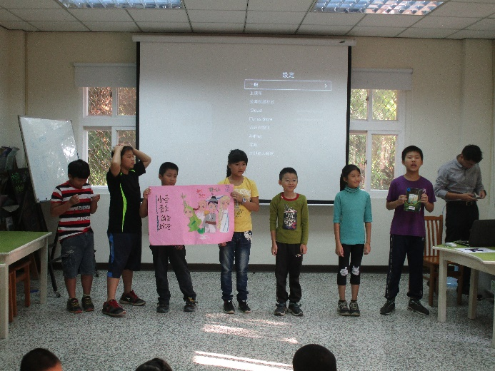 |  |  | 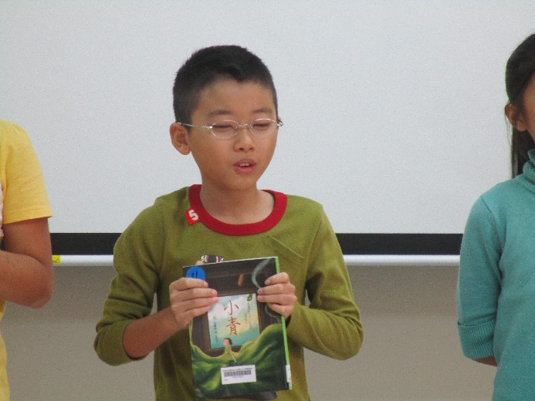
好書介紹 |  |  | 好書介紹
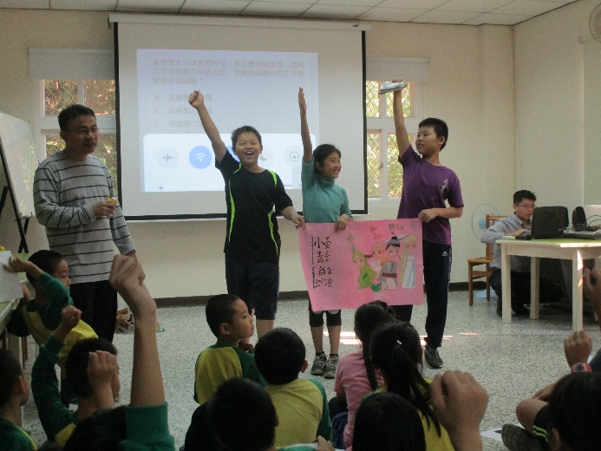 |  |  | 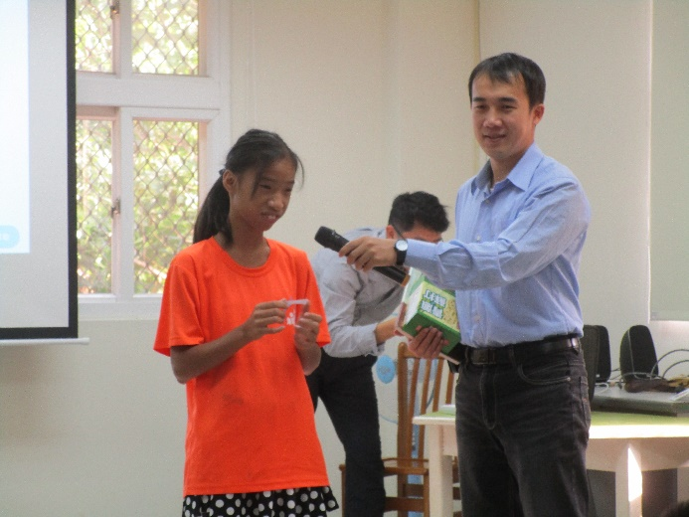
有獎徵答 |  |  | 有獎徵答
承辦人: 校長:

